# 集群监控工具安装

寻找开源方案。好在google提供了一套成熟的开源方案

* Prometheus - 用于管理机 - 集群服务器数据收集
* node_exporter - 用于被管理节点 - 提供节点本身的服务器数据给Prometheus
* Grafana - 数据展示工具

下面就会写出详细的安装步骤。

。。。。。。

## 2. 在宿主机安装Prometheus

。。。。。。

## 3在服务机安装Prometheus

。。。。。。

再打开 prometheus 的监控列表， 发现 已经有4个节点被监控了， 包括监控机本身：

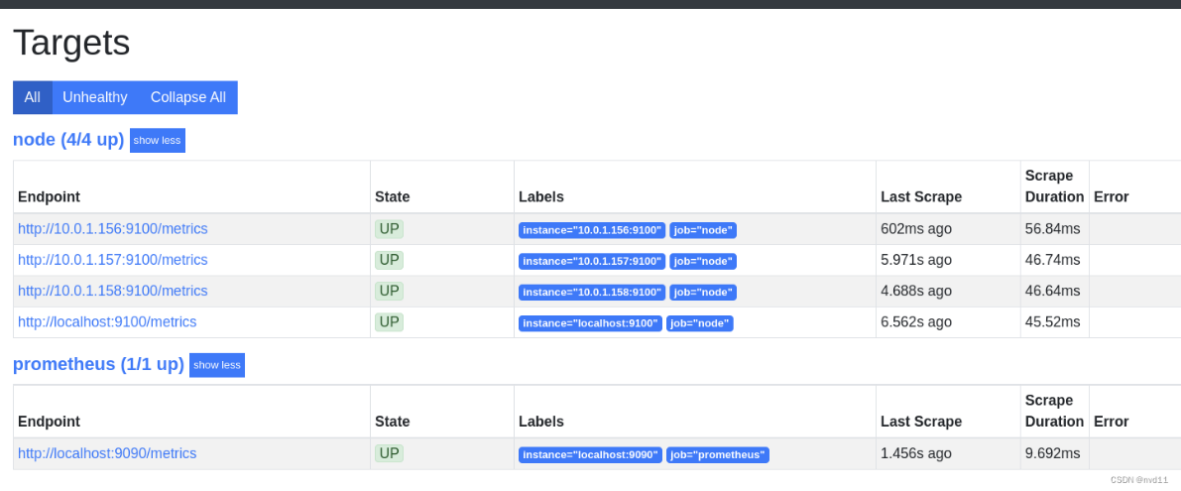

## 5.在监控端安装Grafana

没想到grafana居然不在ubuntu的默认仓库…

sudo wget -q -O - https://packages.grafana.com/gpg.key | sudo apt-key add -

echo "deb https://packages.grafana.com/oss/deb stable main" | sudo tee -a /etc/apt/sources.list.d/grafana.list

sudo apt-get update

sudo apt install grafana

安装完后检查服务有没有启动

systemctl status grafana-server

没有就手动起来

gateman@amdeuc-vm0:/etc/prometheus$ sudo systemctl start grafana-server

gateman@amdeuc-vm0:/etc/prometheus$ sudo systemctl enable grafana-server

grafana 的默认端口是3000

再浏览器打开ip:3000， 如果见到grafana页面就代表安装好了

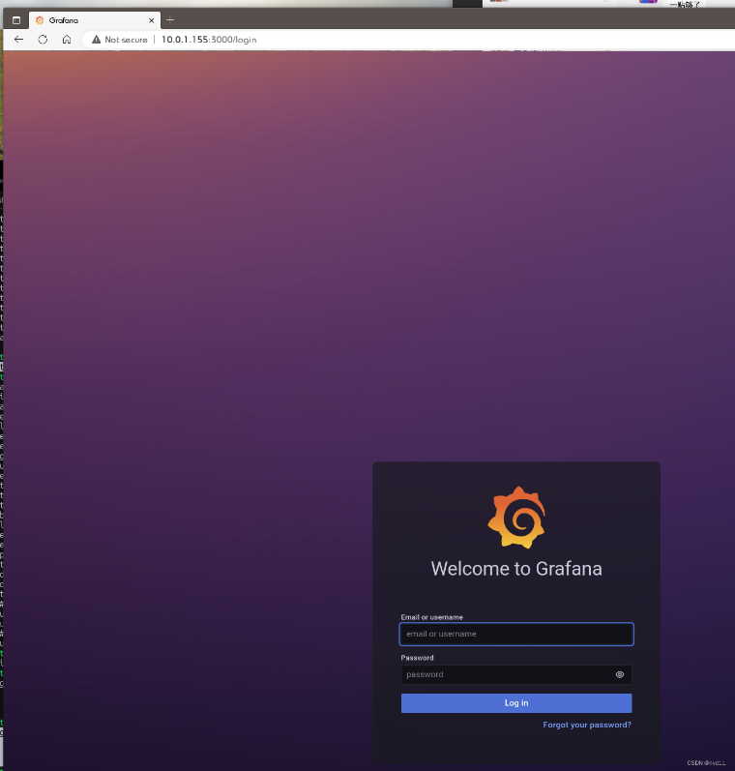

## 6.配置grafana

默认账号和密码都是admin 先登录再说

登录后马上要求你改密码的

6.1 添加数据源

Configuration -> Data Sources ->add data source -> Prometheus

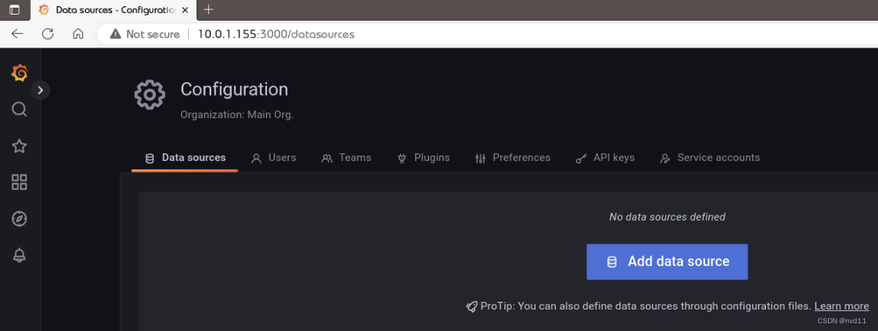

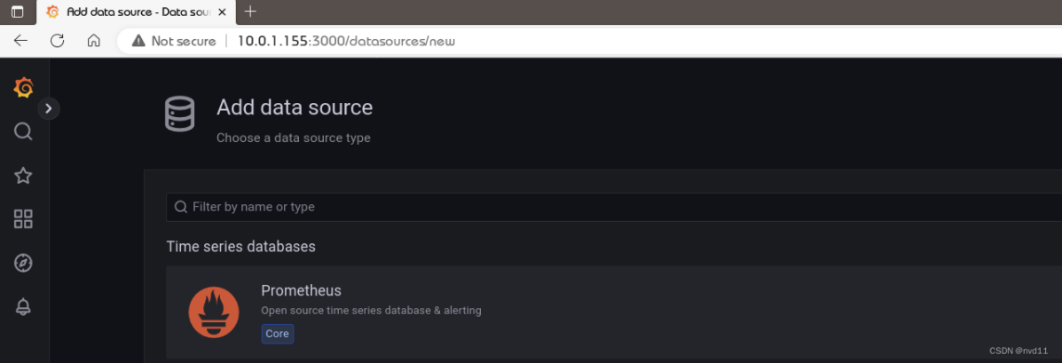

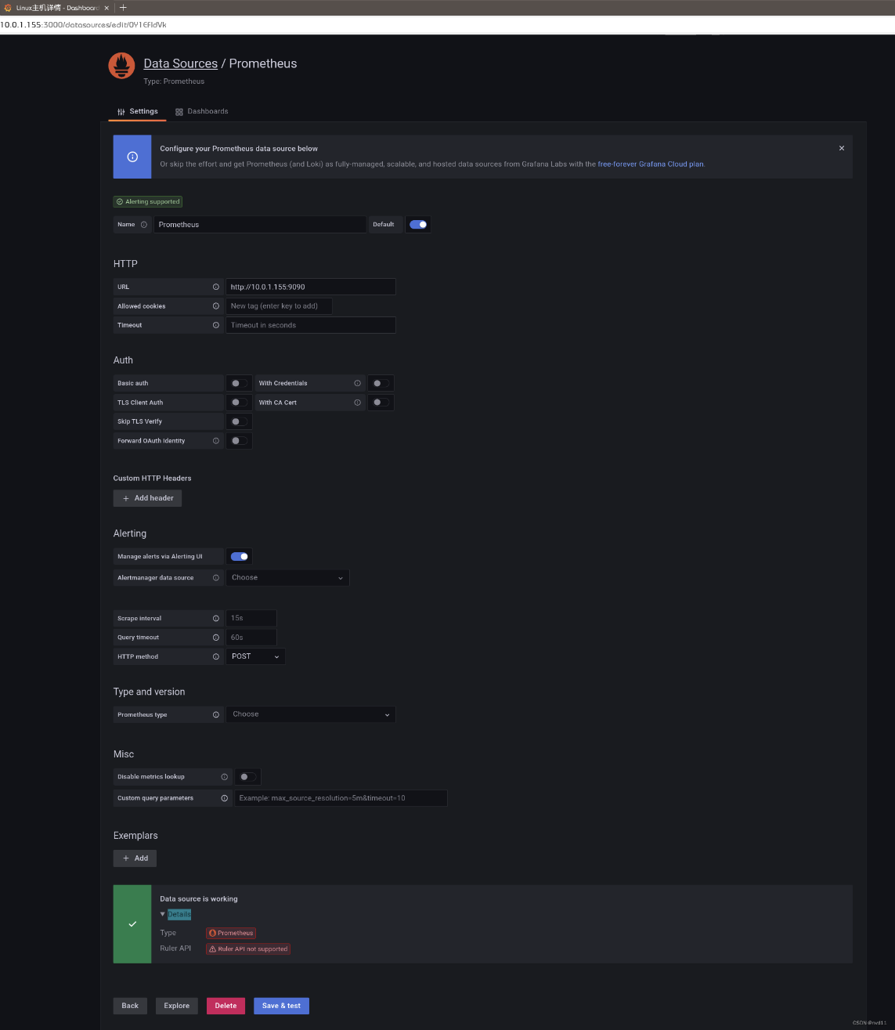

6.2 添加Dashboard

接下来我们先去下载一个模板

https://grafana.com/grafana/dashboards/?search=8919

把Json文件下载下来就好（已下载）。

然后在grafana

New Dashboard -> Import Json

就得到1个比较完善的linux主机详情模板了

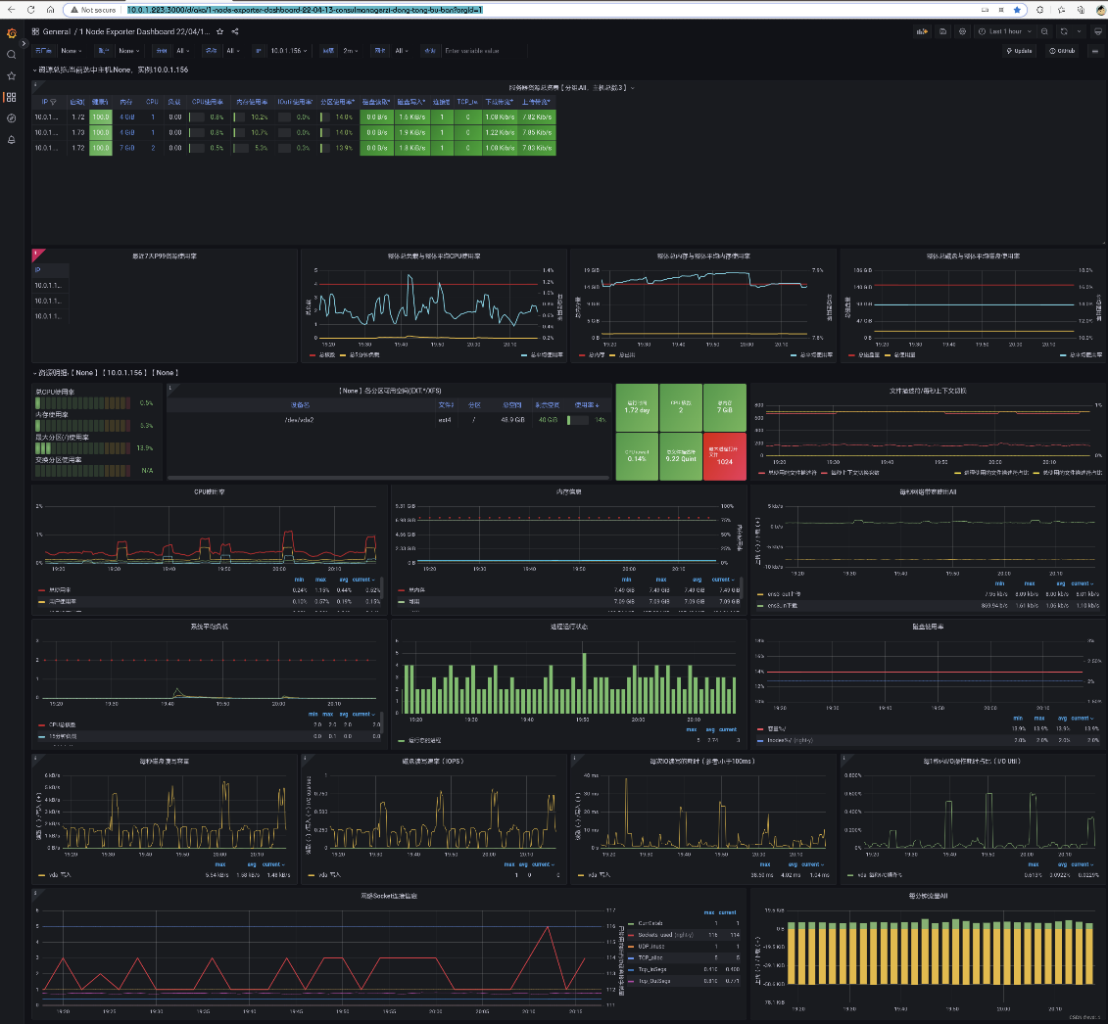

看着dashboard 效果， 各台服务器的状态一目了然。

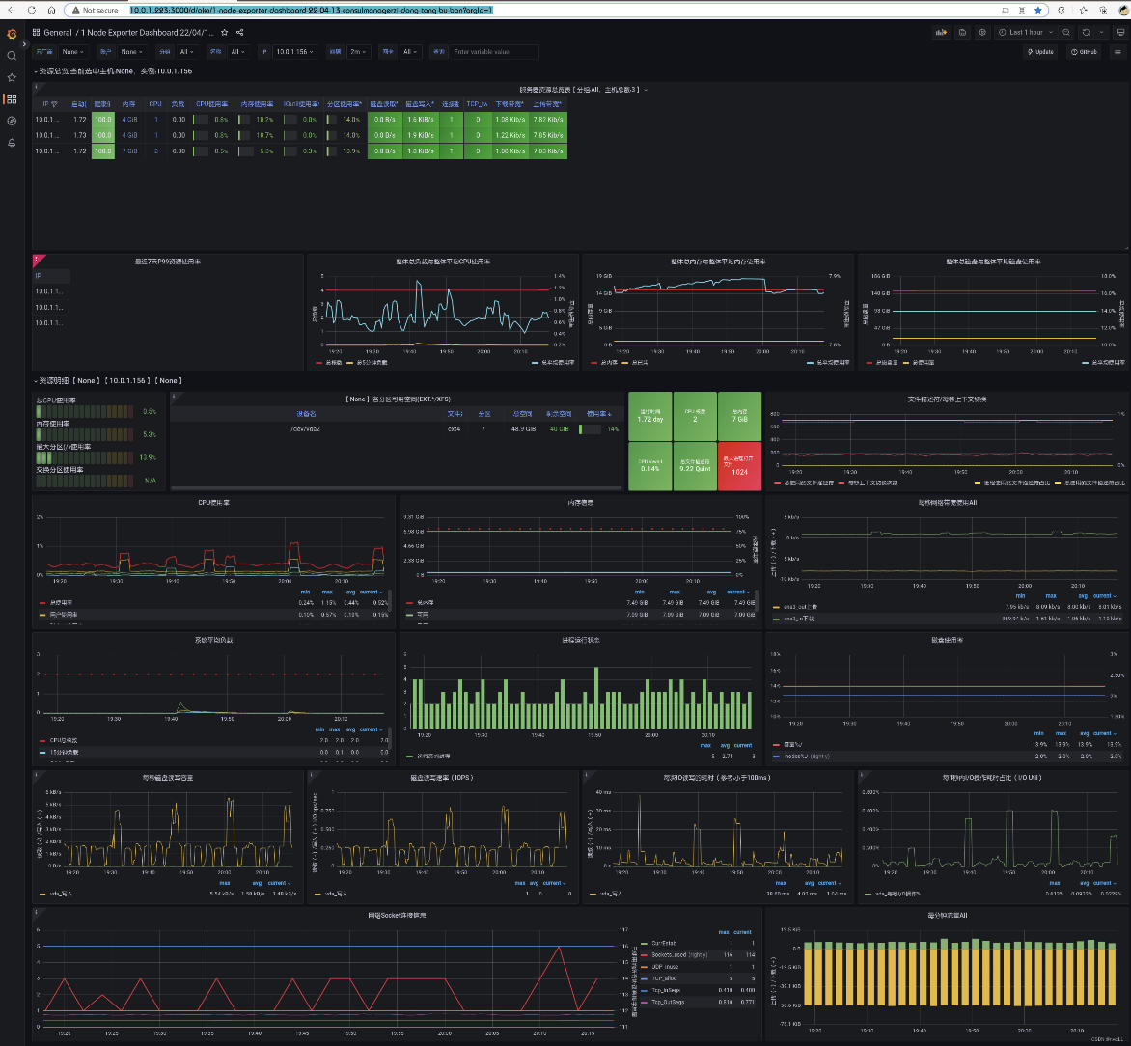

如何你的服务器太多， 想分组看?

那么prometheus 的配置文件可以这样编写

- job_name: node

# If prometheus-node-exporter is installed, grab stats about the local

# machine by default.

static_configs:

- targets:

- '10.0.1.156:9100'

- '10.0.1.157:9100'

- '10.0.1.158:9100'

- '10.0.1.158:9100'

- '10.0.1.154:9100'

- '10.0.1.152:9100'

labels:

group: 'VM Group'

- targets:

- '10.0.1.198:9100'

- '10.0.1.122:9100'

- '10.0.1.107:9100'

- '10.0.1.223:9182'

labels:

group: 'PHY Group'

在grafana中就可以分组查看了。

